畅享运动吧
基础功能子系统
商家管理模块
概要设计说明书

番石榴工作室
2014年09月07号
修订记录
修订时间 | 修订人 | 操作 | 版本
2014-09-07 | 陈俊 | 新增 | V 1.0.1

目 录

1. 引言 5
1.1 编写目的 5
1.2 背景 5
1.3 系统功能列表 5
2 总体设计 6
2.1 商家入驻申请 6
2.1.1 需求规定 6
2.1.2 基本设计概念和处理流程 6
2.1.3 结构 7
2.1.4 外部接口 7
2.1.5 内部接口 7
2.2 商家入驻审核 8
2.2.1 需求规定 8
2.2.2 基本设计概念和处理流程 8
2.2.3 结构 9
2.2.4 外部接口 9
2.2.5 内部接口 9
2.3 商家入驻申请修改 10
2.3.1 需求规定 10
2.3.2 基本设计概念和处理流程 10
2.3.3 结构 11
2.3.4 外部接口 12
2.3.5 内部接口 12
2.4 商家凭证吊销 12
2.4.1 需求规定 12
2.4.2 基本设计概念和处理流程 12
2.4.3 结构 13
2.4.4 外部接口 13
2.4.5 内部接口 13
2.5 商家信息维护 14
2.5.1 需求规定 14
2.5.2 基本设计概念和处理流程 14
2.5.3 结构 15
2.5.4 外部接口 15
2.5.5 内部接口 15
3 系统数据结构设计 15
3.1 商家入驻申请 15
3.1.1 物理结构设计要点 15
3.1.2 数据结构与程序的关系 17
3.2 商家入驻审核 18
3.2.1 物理结构设计要点 18
3.2.2 数据结构与程序的关系 18
3.3 商家入驻申请修改 18
3.3.1 物理结构设计要点 18
3.3.2 数据结构与程序的关系 18
3.4 商家凭证吊销 18
3.4.1 物理结构设计要点 18
3.4.2 数据结构与程序的关系 19
3.5 商家信息维护 19
3.5.1 物理结构设计要点 19
3.5.2 数据结构与程序的关系 19

引言

编写目的
明确商家管理模块的目标和功能，建立需求和实现的桥梁；明确模块的划分、及其相互关系；完成模块间的接口定义；便于工作室成员之间的协作开发；使得开发人员对模块的设计都有一个概要的理解，为后续系统模块开发迈出坚实的第一步。
畅享运动吧分为个人用户（畅友）和商家用户。商家是整个系统平台的服务提供者，拥有场馆、拥有场地、拥有运动培训资源和运动商品资源，是整个系统平台不可或缺的一部分。商家管理模块旨在为商家打造个性化、自有系统化、一体化的系统平台，为商家提供更便捷更高效的管理平台，让所有商家体验到本系统是专门为其打造的自有系统。

背景
[待开发软件系统的名称或模块名称]
畅享运动吧→基础功能子系统→商家管理模块
[任务提出者]
陈俊
[开发者]
曾德田、崔文龙、刘璐、陈俊。

系统功能列表
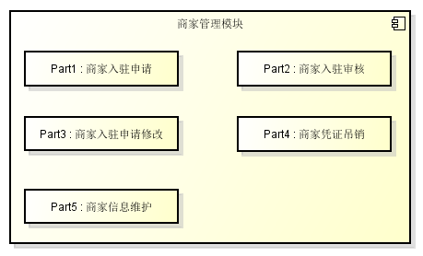
图1.1 商家管理模块总体功能列表

总体设计

商家入驻申请

需求规定
如果某个潜在商家有意向加入畅享运动吧平台系统来运营其拥有的场馆场地资源、培训资源以及系统能够支持的其他资源类型。畅享运动吧一期将提供PC端 [商家入驻申请]功能界面，潜在商家只需要登入到商家入驻申请界面，填写相关资料，待资料审核通过后即可畅享运动吧的一员。

基本设计概念和处理流程
- 用户通过PC端浏览器打开“商家入驻申请” 页面。
- 展示“商家入驻须知和条款”，商家“浏览入驻须知和条款”后，界面提供是否同意相关条款单选框，不同意则终止业务受理；同意则界面跳转到商家资料填写页面。
- 商家填入相关资料数据，点击提交进行表单校验，校验通过则给商家资料中的“联系人手机”发送短信验证码（基础功能子系统→安全管理模块→短信验证），并弹出短信验证码输入框。
- 商家输入收到的短信校验码后输入收到验证码，校验不通过则终止业务受理；校验通过则将数据提交到后台进行业务受理。
- 后台服务器接收到数据后，解析数据，并校验数据。校验不通过则返回校验结果给前台，前台进行提示并终止业务受理。校验通过则生成商家资料数据和申请单数据，并写入数据库。
- 给给商家下发提醒短信/邮件（基础功能子系统→安全管理模块→邮件通知；基础功能子系统→安全管理模块→短信通知）。
- 给审核人下发提醒短信（基础功能子系统→安全管理模块→短信通知）。
- 后台处理业务受理结果和申请单号，并返回给前台，前台进行提示并完成业务受理。
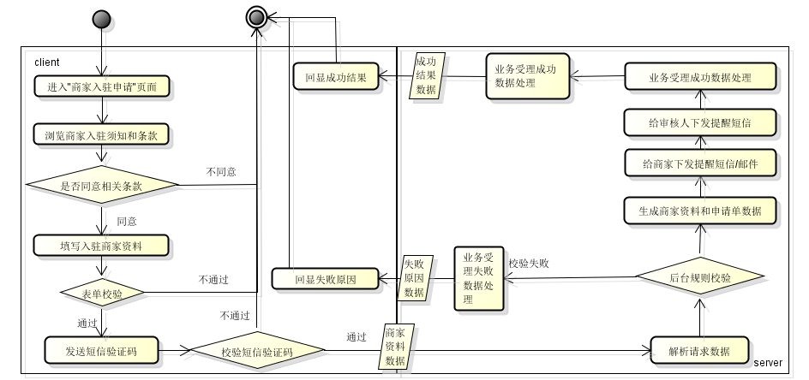

结构
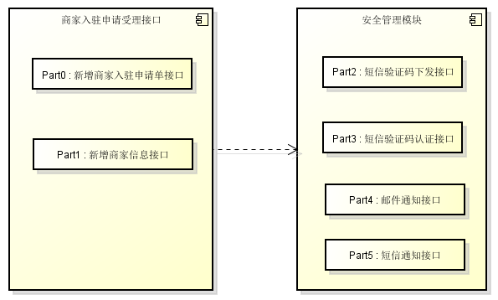

外部接口

内部接口
- 基础功能子系统→安全管理模块→短信验证
- 基础功能子系统→安全管理模块→短信通知
- 基础功能子系统→安全管理模块→邮件通知

商家入驻审核

需求规定
商家发出入驻申请后，畅享运动吧系统管理员需要针对商家申请的信息进行审核，对未审核和再审核的入驻申请进行审核。审核通过后商家就正式称为畅享运动吧的一员；审核不通过的的申请单，商家可以发起根据审核意见进行修改后再次发起审核。

基本设计概念和处理流程
- 系统超级管理员登陆《畅享运动吧》后台管理系统，进入[商家入驻审核]功能模块。
- 根据条件查询商家入驻申请数据，系统以table列表的形式展示商家入驻申请数据。
- 界面提供查看商家入驻申请详细资料数据功能。系统超级管理员选择需要审核的数据，给出审核意见。
- 系统前台对审核意见数据进行校验，校验不通过则终止业务受理并给出相关提示；审核通过则允许系统超级管理员受理业务提交。
- 数据提交至后台，进行数据解析，校验系统超级管理员是否有审核权限，没有审核权限则终止业务受理，并返回数据用于前台提示；如果有审核权限则继续业务受理。
- 校验申请单数据，不通过则终止业务受理，并更新商家信息表和商家入驻申请表状态，返回业务受理失败数据给前台进行提示；如果通过则继续业务受理。
- 解析系统超级管理员的审核意见，如果审核不通过则更新商家信息表和商家入驻申请表状态，并给商家下发审核不通过短信（基础功能子系统→安全管理模块→短信通知）和邮件通知（基础功能子系统→安全管理管理→邮件通知），返回业务受理失败数据给前台进行提示；如果审核通过则继续业务受理。
- 更新商家信息表和商家入驻申请表状态，根据商家资料（联系人姓名、联系人手机、联系人邮箱）生成商店超级管理员（基础功能子系统→管理员管理模块→新增管理员），并为商店和商店超级管理员分配系统默认权限（基础功能子系统→权限管理模块→商店授权；基础功能子系统→权限管理模块→管理员授权），给商家下发审核通过短信（基础功能子系统→安全管理→短信通知）和邮件通知（基础功能子系统→安全管理→邮件通知），返回业务受理受理成功数据给前台进行提示。
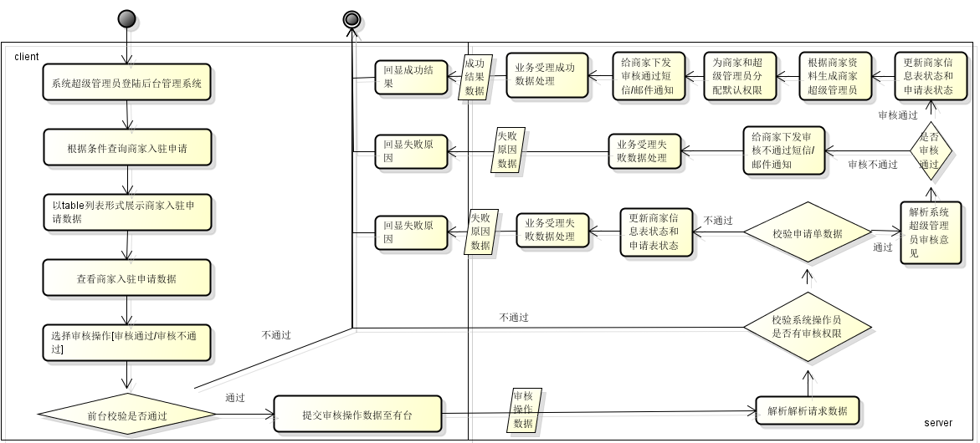

结构
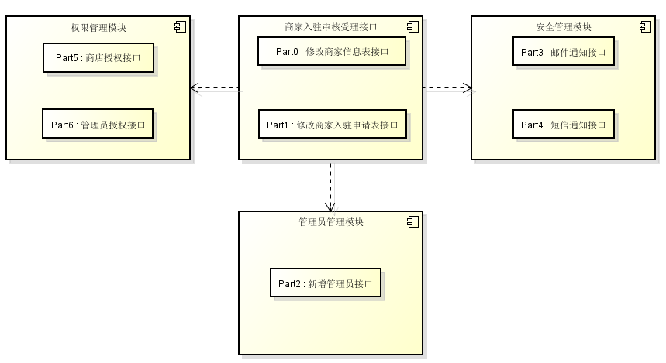

外部接口

内部接口
  - 基础功能子系统→安全管理模块→短信通知
  - 基础功能子系统→安全管理模块→邮件通知
3、基础功能子系统→管理员管理模块→新增管理员
4、基础功能子系统→权限管理模块→商店授权
5、基础功能子系统→权限管理模块→管理员授权

商家入驻申请修改

需求规定
商家在提交入驻申请后，会存在以下两种情况：
- 入驻申请未审批，需要完善修改商家信息申请资料。
- 入驻申请处于审批未通过，需要根据审批意见完善修改商家信息申请资料。
针对以上两种情况，《畅享运动吧》商家管理模块提供“商家入驻申请修改”功能来满足以上两种情况。

基本设计概念和处理流程
1、《畅享运动吧》为商家提供“商家入驻申请修改”功能界面。
2、界面提供“申请编号”、“联系人手机”和“联系人邮箱”三个查询条件。
3、界面提供“查询”功能按钮，点击查询后将查询提交传至后台，后台根据查询条件查询商家入驻申请表，如果查询出来不存在满足条件的结果，则返回失败原因给前台进行展示；如果存在满足条件的结果，则给商家发送短信验证码（基础功能子系统→安全管理模块→短信验证），返回成功数据给前台。前台收到数据后，弹出框等待商家输入验证码。
4、如果用户输入验证码验证失败，则终止业务受理，并提示。如果用户输入验证码验证成功则展示申请单信息。
5、商家修改申请单资料数据，界面提供“提交”按钮将修改后的申请单数据提交至后台，在提交之前，需要对表单进行校验，且需要再次进行短信验证码校验。校验失败则终止业务受理并给出相关提示。
6、后台解析数据，并进行相关校验，校验失败则终止业务受理并返回数据给前台进行相关提示；校验成功则更新商家入驻申请表数据（state：0→0;2→3），更新商家信息表。
7、给商家下发短信（基础功能子系统→安全管理→短信通知）/邮件（基础功能子系统→安全管理→邮件通知）通知。
8、返回受理成功数据给前台进行提示。
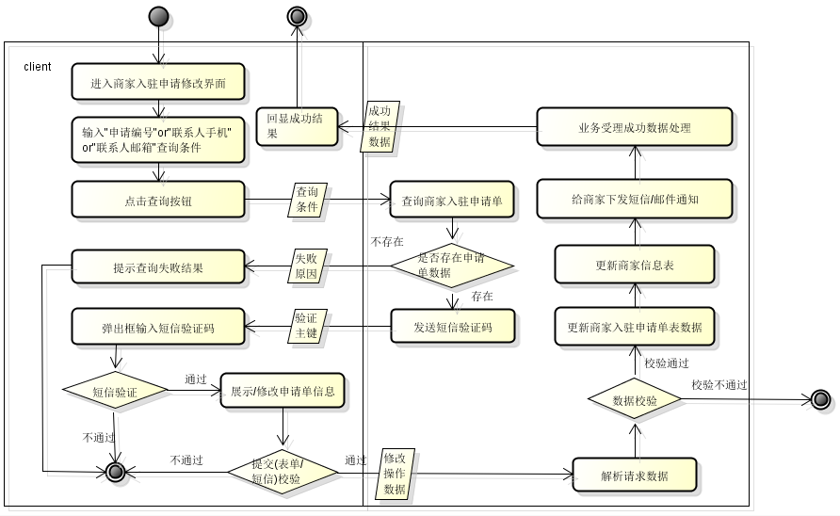

结构
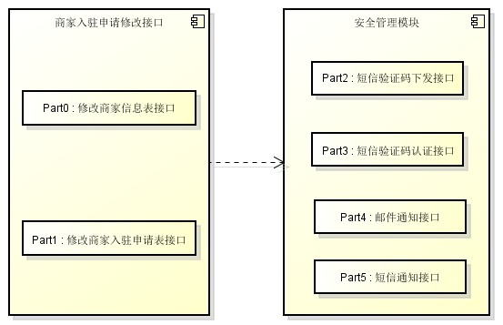

外部接口

内部接口
1、基础功能子系统→安全管理模块→短信验证
2、基础功能子系统→安全管理模块→短信通知
3、基础功能子系统→安全管理模块→邮件通知

商家凭证吊销

需求规定
商家凭证吊销是针对商家违反《畅享运动吧》相关合同条款、存在欺骗消费者、虚假宣传损害其他商家权益、伤害《畅享运动吧》品牌等恶劣情况，此时《畅享运动吧》根据相关合同条款对这类商家进行凭证吊销，禁止其在《畅享运动吧》的运营资格。

基本设计概念和处理流程
1、《畅享运动吧》运维工作室根据消费者投诉、其他商家举报以及订单统计等反馈，对谋者危害《畅享运动吧》消费者、商家利益的商家可进行凭证吊销处理。
2、《畅享运动吧》提供”商家凭证吊销”功能受理此业务，系统管理员可以登陆PC端功能菜单受理。
3、界面提供条件查询出需要吊销凭证的商家，系统管理员填写吊销凭证的原因。填写好原因之后，提交确认，前台进行相关校验，校验失败则终止业务受理并给出相关提示；校验成功则将数据提交到后台进行处理。
4、后台解析请求数据，对数据和权限邮件（基础功能子系统→权限管理→权限校验）进行校验，校验失败则终止业务受理并返回失败给前台进行提示；校验成功则继续业务受理。
5、更新商家信息表状态(*→3)。
6、新增商家信息操作日志表数据(state:2[吊销操作])。
7、给商家发送短信（基础功能子系统→安全管理→短信通知）和邮件（基础功能子系统→安全管理→邮件通知）通知。
8、返回受理成功信息给前台进行提示。
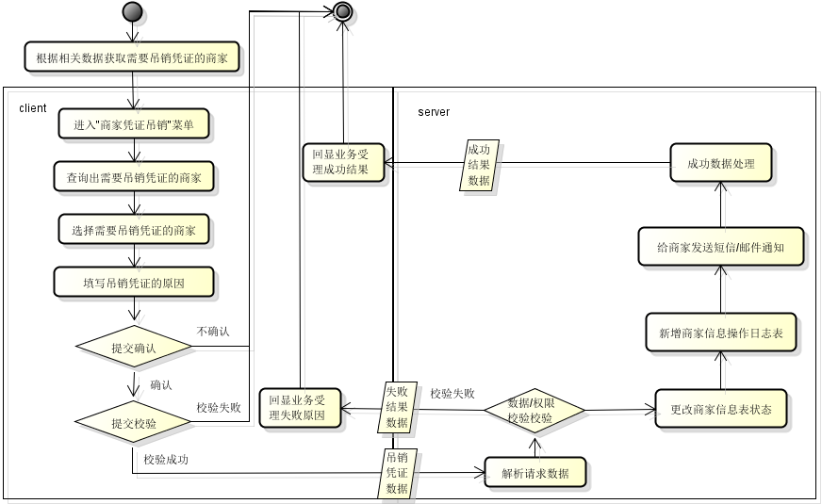

结构
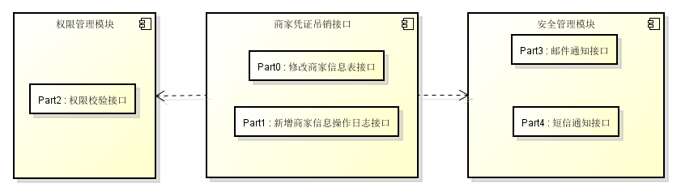

外部接口

内部接口
1、基础功能子系统→权限管理模块→权限校验
2、基础功能子系统→安全管理模块→短信通知
3、基础功能子系统→安全管理模块→邮件通知

商家信息维护

需求规定
畅享运动吧提供商家信息维护功能供商家维护其本身的相关信息，可以更好的让平台内的其他用户了解商家，可以给商家带来更好的用户感知体验。

基本设计概念和处理流程
- 畅享运动吧提供“商家信息维护”界面可供商家管理员修改商家信息。
- 进入页面后，将展示商家信息。
- 界面提供“编辑”功能按钮，管理员点击“编辑”后，界面表单元素处于可编辑状态。
- 界面提供“提交”功能按钮，管理员修改商家信息后，可点击“提交”按钮来提供其所编辑的内容。
- 系统进行提交规则校验，校验失败则终止业务受理，并给出相关提示；校验成功则继续业务受理
- 解析请求数据，进行数据和操作员权限校验（基础功能子系统→权限管理→权限校验），校验失败则终止业务受理并返回失败结果数据给前台进行展示；校验成功购则修改商家信息，并新增对应商家信息操作日志表。
- 给商家超级管理员发送短息（基础功能子系统→安全管理→短信通知）和邮件（基础功能子系统→安全管理→邮件通知）。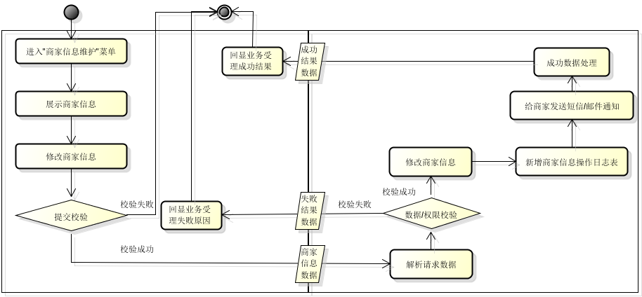

结构
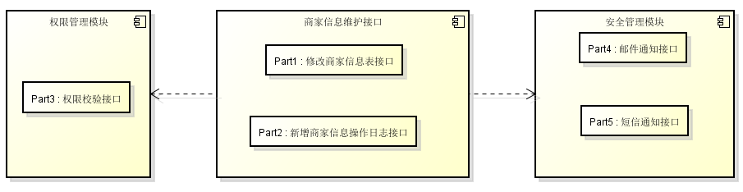

外部接口

内部接口
1、基础功能子系统→权限管理模块→权限校验
2、基础功能子系统→安全管理模块→短信通知
3、基础功能子系统→安全管理模块→邮件通知

系统数据结构设计
资料表：”ins_”开头
订单表：”ord_”开头
日志表：”log_”开头

商家入驻申请

物理结构设计要点
[商家信息表：ins_merchant]
create table ins_merchant (
merchant_id int not null,
merchant_name varchar(128) not null,
merchant_type smallint not null,
merchant_province smallint null,
merchant_city smallint null,
merchant_county smallint null,
merchant_detailed_address varchar(128) null,
merchant_phone varchar(64) null,
legal_representative varchar(32) not null,
linkman_name varchar(32) not null,
linkman_mobile varchar(32) not null,
linkman_email varchar(128) not null,
apply_date timestamp not null,
audit_date timestamp not null,
create_date timestamp not null,
done_date timestamp not null,
business_scope varchar(1024) null,
merchant_desc varchar(2048) null,
state smallint not null,
constraint PK_INS_MERCHANT primary key (merchant_id),
constraint AK_LINKMAN_MOBILE_INS_MERC unique (linkman_mobile)
);

comment on table ins_merchant is '《畅享运动吧》商家信息表';
comment on column ins_merchant.merchant_id is '商家编号';
comment on column ins_merchant.merchant_name is '商家名称';
comment on column ins_merchant.merchant_type is '商家类别 1:个人商家;2:企业商家';
comment on column ins_merchant.merchant_province is '商家所在省';
comment on column ins_merchant.merchant_city is '商家所在市';
comment on column ins_merchant.merchant_county is '商家所在县/区';
comment on column ins_merchant.merchant_detailed_address is '商家详细地址';
comment on column ins_merchant.merchant_phone is '商家电话 多个电话用逗号分隔';
comment on column ins_merchant.legal_representative is '法定人';
comment on column ins_merchant.linkman_name is '联系人姓名';
comment on column ins_merchant.linkman_mobile is '联系人手机';
comment on column ins_merchant.linkman_email is '联系人邮箱';
comment on column ins_merchant.apply_date is '申请时间';
comment on column ins_merchant.audit_date is '审核时间';
comment on column ins_merchant.create_date is '创建时间';
comment on column ins_merchant.done_date is '最近操作受理时间';
comment on column ins_merchant.business_scope is '经营范围';
comment on column ins_merchant.merchant_desc is '商家介绍';
comment on column ins_merchant.state is '状态 0:未激活状态;1:在用状态;2:审核不通过;3:营业吊销';

[商家入驻申请表：ord_merchant_join_request]
create table ord_merchant_join_request (
request_id int not null,
merchant_id int not null,
linkman_mobile varchar(32) not null,
linkman_email varchar(128) not null,
apple_date timestamp null,
auditor int null,
audit_opinion varchar(128) null,
audit_date timestamp null,
state smallint null,
constraint PK_ORD_MERCHANT_JOIN_REQUEST primary key clustered (request_id)
);
comment on table ord_merchant_join_request is '《畅销运动吧》商家入驻申请表';
comment on column ord_merchant_join_request.request_id is '申请编号';
comment on column ord_merchant_join_request.merchant_id is '商家编号';
comment on column ord_merchant_join_request.linkman_mobile is '联系人手机';
comment on column ord_merchant_join_request.linkman_email is '联系人邮箱';
comment on column ord_merchant_join_request.apple_date is '申请时间';
comment on column ord_merchant_join_request.auditor is '审核人';
comment on column ord_merchant_join_request.audit_opinion is '审核意见';
comment on column ord_merchant_join_request.audit_date is '审核时间';
comment on column ord_merchant_join_request.state is '审核状态 0:待审核;1:审核通过;2:审核不通过;3:再审核';

数据结构与程序的关系
[说明各个数据结构与访问这些数据结构的形式，依据ER图进行数据库表的逻辑设计（O/R Mapping）]
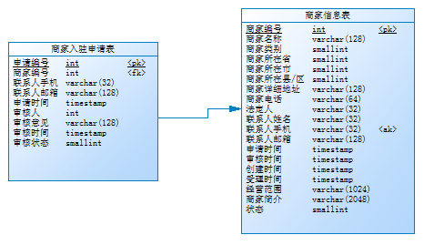

商家入驻审核

物理结构设计要点

数据结构与程序的关系

商家入驻申请修改

物理结构设计要点

数据结构与程序的关系

商家凭证吊销

物理结构设计要点
[商家信息操作日志表：log_operate_merchant]
create table log_operate_merchant (
log_id int not null,
merchant_id int not null,
operator int not null,
done_date timestamp not null,
oper_type smallint not null,
so_channel smallint null,
oper_remark varchar(255) null,
constraint PK_LOG_OPERATE_MERCHANT primary key clustered (log_id)
);

comment on table log_operate_merchant is '《畅享运动吧》商家信息操作日志表';
comment on column log_operate_merchant.log_id is '日志编码';
comment on column log_operate_merchant.merchant_id is '商家编码';
comment on column log_operate_merchant.operator is '操作员';
comment on column log_operate_merchant.done_date is '受理时间';
comment on column log_operate_merchant.oper_type is '操作类型;1:修改操作;2:吊销操作';
comment on column log_operate_merchant.so_channel is '受理渠道;1:web前台;2:移动客户端';
comment on column log_operate_merchant.oper_remark is '操作备注';

数据结构与程序的关系
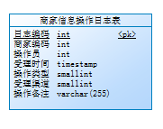

商家信息维护

物理结构设计要点

数据结构与程序的关系

